**THIẾT KẾ HỆ THỐNG**

1. **Thiết kế database diagram:**

* **HangHoa** (MaHang: char(6), Gia: money, SoLuong: int, TenHang: nvarchar(50), MaKH: char(6))
* **KhachHang** (MaKH: char(6), TenKH: nvarchar(50), SDT: char(13), KH_Diachi: nvarchar (100))
* **HoaDonBan** (MaHDB: char(6), TenKH: nvarchar(50), TenHang: nvarchar(50), SoLuong: int, NgayBan: date, TongTienBan: money, MaKH: char(6) , Ten: nvarchar(50))
* **NguoiBan** (Ten: nvarchar(50), SDT: char(13))
* **NhaCungCap** (MaNCC: char(6), TenNCC: nvarchar(50), SDT: char(13), NCC_Diachi: nvarchar (100))
* **HoaDonNhap** (MaHDN: char(6), GiaNhap: money, MaNCC: char(6), NgayNhanHang: date, TenHang: nvarchar(50), SoLuong: int, Ten: nvarchar(50)
* ***Hang.NCC*** (MaHang: char(6), MaNCC: char(6))
* ***Hang.Nguoiban*** (MaHang: char(6), Ten: nvarchar(50))
* ***Nguoiban.NCC*** (Ten: nvarchar(50), MaNCC: char(6))

|  |  |  |
| --- | --- | --- |
| **BẢNG** | **CỘT** | **KIỂU DỮ LIỆU** |
| HangHoa | **MaHang** | **Char (6)** |
| Gia | Money |
| SoLuong | Int |
| TenHang | Nvarchar (50) |
| **MaKH** | **Char (6)** |
| Hang.NCC | MaHang: | Char (6) |
| MaNCC: | Char (6) |
| Hang.NguoiBan | MaHang: | Char (6) |
| Ten: | Nvarchar (50) |
| KhachHang | **MaKH** | **Char (6)** |
| TenKH | Nvarchar (50) |
| SDT | Char (13) |
| KH_Diachi | Nvarchar (100) |
| HoaDonBan | **MaHDB** | **Char (6)** |
| TenKH | Nvarchar (50) |
| TenHang | Nvarchar (50) |
| SoLuong | Int |
| NgayBan | Date |
| TongTienBan | Money |
| MaKH | Char (6) |
| Ten | Nvarchar (50) |
| NguoiBan | **Ten** | **Nvarchar (50)** |
| SDT | Char (13) |
| NhaCungCap | **MaNCC** | **Char (6)** |
| TenNCC | Nvarchar (50) |
| SDT | Char (13) |
| NCC_Diachi | Nvarchar (100) |
| Nguoiban.NCC | Ten | Nvarchar (50) |
| MaNCC | Char (6) |
| HoaDonNhap | **MaHDN** | **Char (6)** |
| GiaNhap | Money |
| NgayNhanHang | Date |
| SoLuong | Int |
| MaNCC | Char (6) |
| TenHang | Nvarchar (50) |
| Ten | Nvarchar (50) |
|  | |

1. **Thiết kế giao diện:**

* Sơ đồ màn hình:

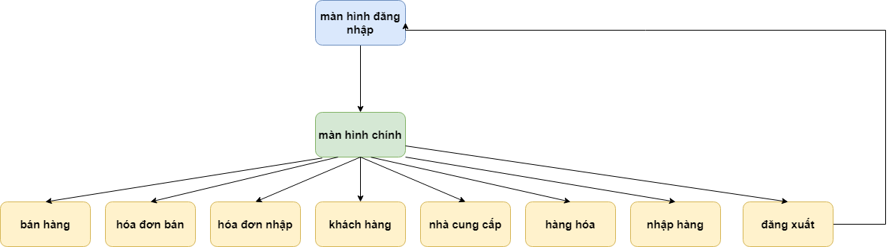

* **Màn hình ĐĂNG NHẬP**

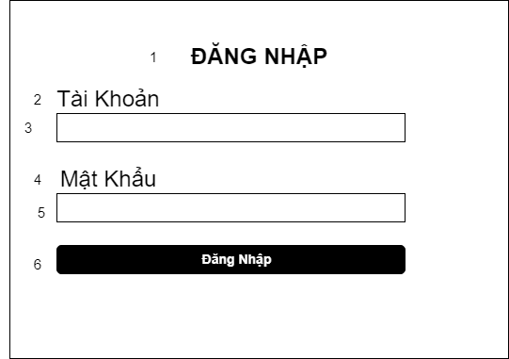

|  |  |  |
| --- | --- | --- |
| **STT** | **LOẠI** | **MÔ TẢ** |
| 1 | Text | Hiển thị cứng “ĐĂNG NHẬP” |
| 2 | Text | Hiển thị cứng “TÀI KHOẢN” |
| 3 | TextBox | Điền thông tin tài khoản |
| 4 | Text | Hiển thị cứng “MẬT KHẨU” |
| 5 | TextBox | Điền mật khẩu |
| 6 | Button | Sau khi hoàn thành điền thông tin tài khoản và mật khẩu, ấn nút “Đăng Nhập” hệ thống kiểm tra tài khoản và mật khẩu. Nếu đúng cho vào hệ thống, ngược lại thông báo lỗi và điền lại thông tin. |

* **Màn hình chính**

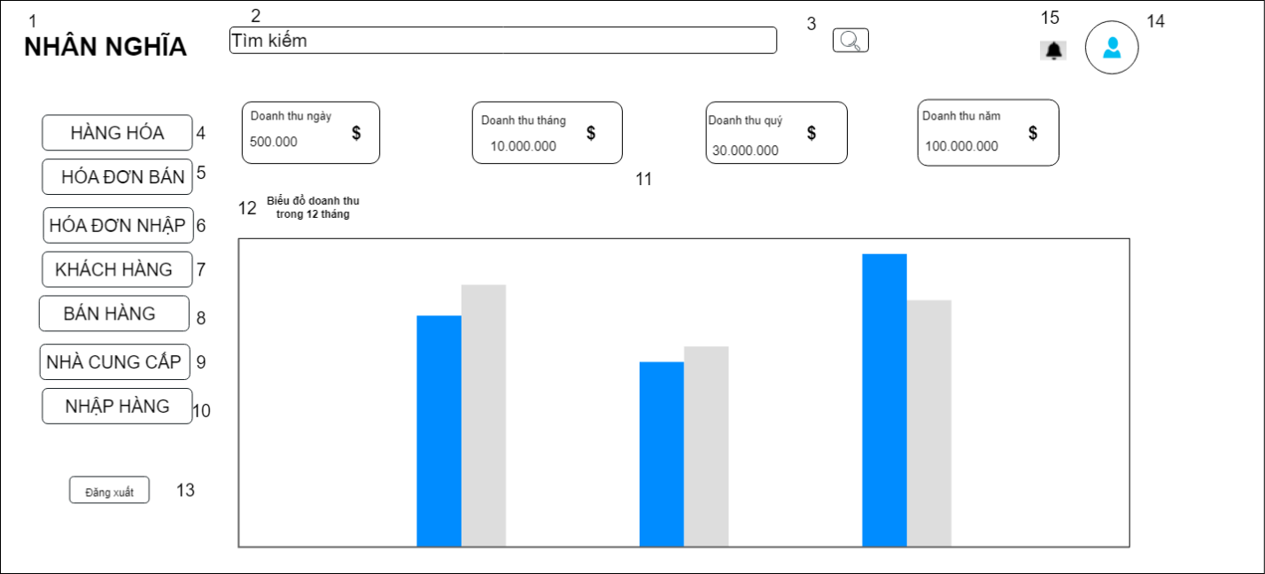

|  |  |  |
| --- | --- | --- |
| **STT** | **LOẠI** | **MÔ TẢ** |
| 1 | Logo | Hiện thị logo của cửa hàng Nhân Nghĩa như hình bên   * Sự kiện: khi nhấp vào logo sẽ hiển thị màn hình chính |
| 2 | Input Text | Hiển thị ô trống như hình  - Sự kiện: nhập tên sản phẩm cần tìm vào ô tìm kiếm |
| 3 | Button | Hiển thị như hình bên - Sự kiện: Nhấp vào sẽ bắt đầu tìm kiếm các thông tin được nhập ở ô tìm kiếm |
| 4 | Button | Hiển thị cứng “HÀNG HÓA” như hình vẽ  - Sự kiện: khi click vào, hệ thống hiện ra trang HÀNG HÓA |
| 5 | Button | Hiển thị cứng “HÓA ĐƠN BÁN” như hình vẽ  - Sự kiện: khi click vào, hệ thống hiện ra trang HÓA ĐƠN BÁN |
| 6 | Button | Hiển thị cứng “HÓA ĐƠN NHẬP” như hình vẽ  - Sự kiện: khi click vào, hệ thống hiện ra trang HÓA ĐƠN NHẬP |
| 7 | Button | Hiển thị cứng “KHÁCH HÀNG” như hình vẽ  - Sự kiện: khi click vào, hệ thống hiện ra trang KHÁCH HÀNG |
| 8 | Button | Hiển thị cứng “BÁN HÀNG” như hình vẽ  - Sự kiện: khi click vào, hệ thống hiện ra trang BÁN HÀNG |
| 9 | Button | Hiển thị cứng “NHÀ CUNG CẤP” như hình vẽ  - Sự kiện: khi click vào, hệ thống hiện ra trang NHÀ CUNG CẤP |
| 10 | Button | Hiển thị cứng “NHẬP HÀNG”  - Sự kiện: khi click vào, hệ thống hiện ra trang NHẬP HÀNG |
| 11 | Text | Hiển thị cố định “Doanh thu ngày”, “Doanh thu tháng”, “Doanh thu quý”, “Doanh thu năm” và hình “$” như hình vẽ  - Tự động cập nhật và hiển doanh thu theo từng thời gian |
| 12 | Chart | Hiển thị cứng “Biểu đồ doanh thu trong 12 tháng” và tự động vẽ biểu đồ doanh thu 1 năm tương tự như hình |
| 13 | Button | Hiển thị cứng “Đăng xuất” như hình vẽ  - Sự kiện: khi click vào, thoát khỏi màn hình chính và về trang đăng nhập |
| 14 | Button | Hiển thị ảnh đại diện của tài khoản đang được đăng nhập vào màn hình chính  - Sự kiện: khi click vào, người dùng chọn và đổi ảnh đai diện |
| 15 | Button | Hiển thị như hình vẽ  - Sự kiện: Khi nhấp vao hình chuông thì sẽ hiện ra các thông báo của cửa hàng |

* **Màn hình BÁN HÀNG**

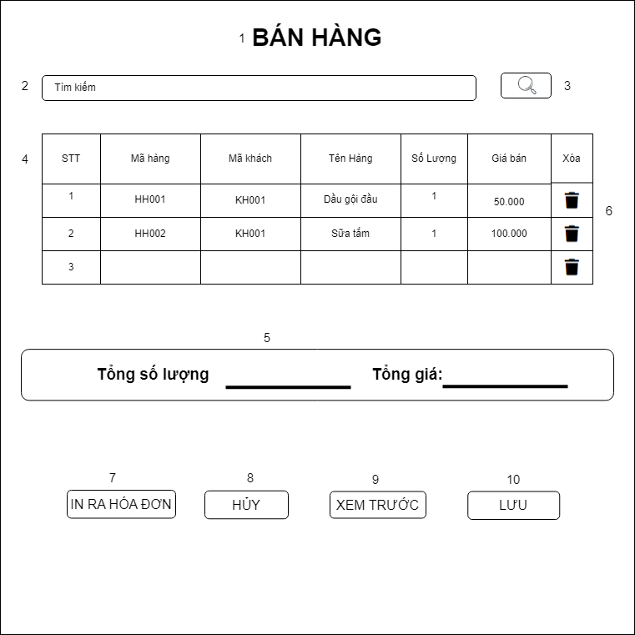

|  |  |  |
| --- | --- | --- |
| **STT** | **LOẠI** | **MÔ TẢ** |
| 1 | Text | Hiển thị cứng “BÁN HÀNG” |
| 2 | Input text | Hiển thị ô trống như hình  - Sự kiện: nhập tên sản phẩm cần tìm vào ô tìm kiếm |
| 3 | Button | Hiển thị như hình bên - Sự kiện: Nhấp vào sẽ bắt đầu tìm kiếm các thông tin được nhập ở ô tìm kiếm |
| 4 | Text | Hiển thị bảng gồm các cột như hình bên  - Sự kiện: Nhập từng thông tin vào bảng hoặc tìm kiếm ở ô tìm kiếm chọn sản phẩm cần và nhập số lượng |
| 5 | Text | Hiển thị cứng “Tổng số lượng” và “Tổng giá” và tự cập nhật Tổng số lượng và Tổng giá vào chỗ trống bên phải |
| 6 | Button | Hiển thị hình như hình vẽ  - Sự kiện: khi click vào hình thùng rác của dòng nào sẽ xóa dữ liệu dòng đó |
| 7 | Button | Hiển thị cứng “IN”  - Sự kiện: khi click vào, hệ thống hiện ra màn hình xác nhận in hóa đơn |
| 8 | Button | Hiển thị cứng “HỦY”  - Sự kiện: khi click vào, hệ thống sẽ hủy hóa đơn và người bán nhập lại thông tin. |
| 9 | Button | Hiển thị cứng “XEM TRƯỚC”  - Sự kiện: khi click vào, hệ thống hiện ra màn hình để xem trước hóa đơn |
| 10 | Button | Hiển thị cứng “LƯU”  - Sự kiện: khi click vào, hệ thống lưu các dữ liệu đã được nhập vào “HÓA ĐƠN BÁN” |

* **Màn hình HÓA ĐƠN BÁN**

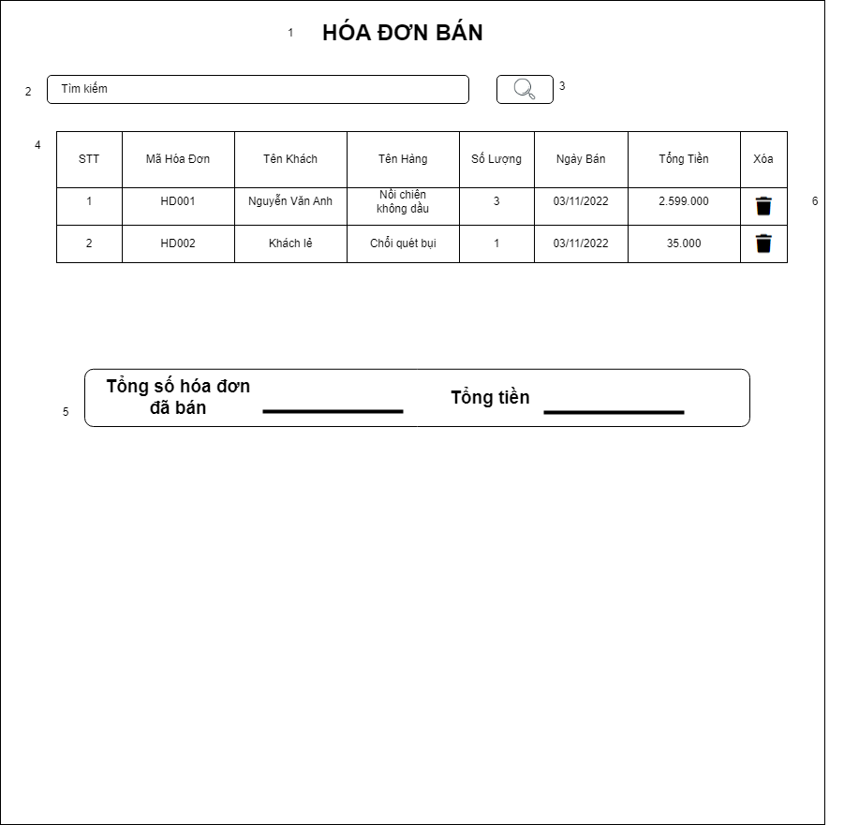

|  |  |  |
| --- | --- | --- |
| STT | LOẠI | MÔ TẢ |
| 1 | Text | Hiển thị cứng “HÓA ĐƠN BÁN” |
| 2 | Input text | Hiển thị ô trống như trong hình - Sự kiện: Nhập mã hóa đơn đã bán cần tìm kiếm |
| 3 | Button | Hiển thị như hình vẽ - Sự kiện: Khi nhấn vào sẽ bắt đầu tìm kiếm các nội dung được nhập trong ô tìm kiếm (3) |
| 4 | Text | Hiển thị các thông tin về những hóa đơn đã bán tương tự như hình |
| 5 | Text | Hiển thị cứng “Tổng số hóa đơn đã bán”, “Tổng tiền” và tự cập nhật Tổng số hóa đơn đã bán và Tổng tiền vào chỗ trống bên phải. |
| 6 | Button | Hiển thị hình như hình vẽ - Sự kiện: khi nhấp vào hình thùng rác của dòng nào thì sẽ xóa dự liệu của dòng đó |

* **Màn hình HÓA ĐƠN NHẬP**

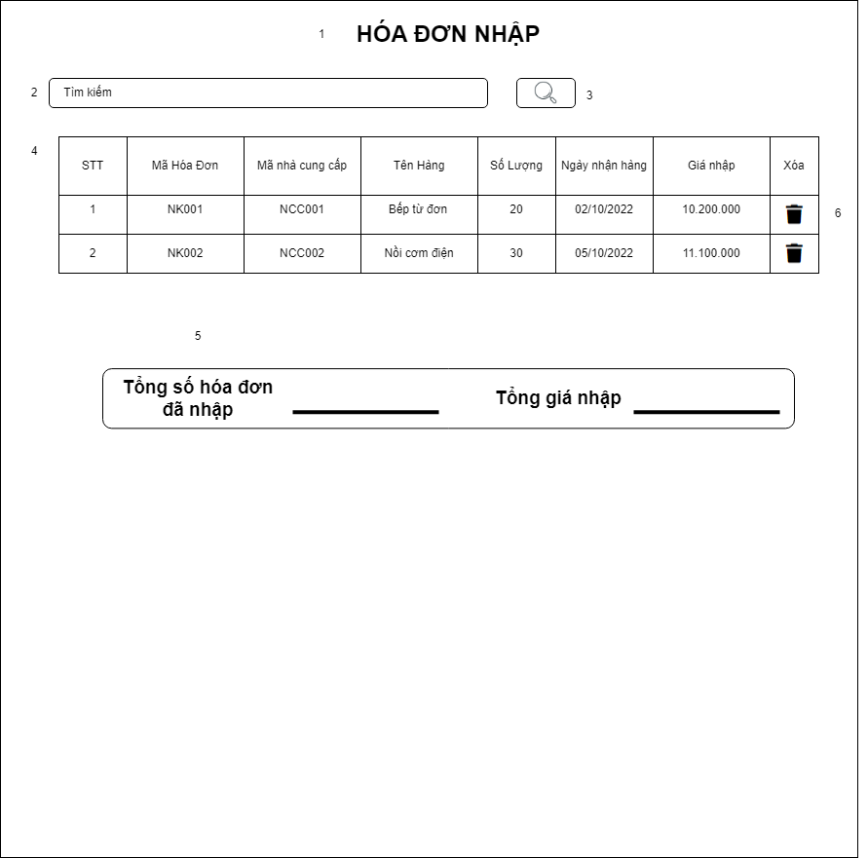

|  |  |  |
| --- | --- | --- |
| STT | LOẠI | MÔ TẢ |
| 1 | Text | Hiển thị cứng “HÓA ĐƠN NHẬP” |
| 2 | Input text | Hiển thị ô trống như trong hình - Sự kiện: Nhập mã hóa đơn nhập cần tìm kiếm |
| 3 | Button | Hiển thị như hình vẽ - Sự kiện: Khi nhấn vào sẽ bắt đầu tìm kiếm các nội dung được nhập trong ô tìm kiếm (3) |
| 4 | Text | Hiển thị các thông tin hóa đơn đã nhập tương tự như hình |
| 5 | Text | Hiển thị cứng “Tổng số hóa đơn đã nhập”, “Tổng giá nhập” và tự cập nhật Tổng số hóa đơn đã nhập và Tổng giá nhập vào chỗ trống bên phải. |
| 6 | Button | Hiển thị hình như hình vẽ- Sự kiện: khi nhấp vào hình thùng rác của dòng nào thì sẽ xóa dự liệu của dòng đó |

* **Màn hình NHẬP HÀNG**

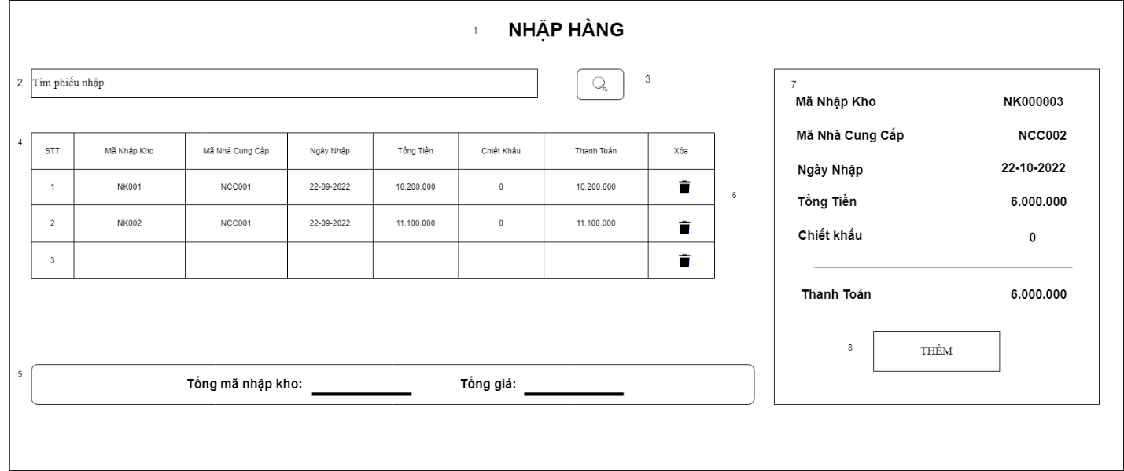

|  |  |  |
| --- | --- | --- |
| STT | LOẠI | MÔ TẢ |
| 1 | Text | Hiển thị cứng “NHẬP HÀNG” |
| 2 | Input text | Hiển thị ô trống như trong hình - Sự kiện: Nhập mã nhập kho cần tìm kiếm |
| 3 | Button | Hiển thị như hình vẽ - Sự kiện: Khi nhấn vào sẽ bắt đầu tìm kiếm các nội dung được nhập trong ô tìm kiếm (3) |
| 4 | Text | Hiển thị các thông tin đã nhập hàng |
| 5 | Text | Hiển thị cứng “Tổng mã nhập kho”, “Tổng giá” và tự cập nhật Tổng mã nhập kho và Tổng giá vào chỗ trống bên phải. |
| 6 | Button | Hiển thị hình như hình vẽ- Sự kiện: khi nhấp vào hình thùng rác của dòng nào thì sẽ xóa dự liệu của dòng đó |
| 7 | Text | Hiển thị các thuộc tính như ở bên trái và cho người dùng nhập thông tin tương ứng vào ở bên phải |
| 8 | Button | Hiển thị như hình vẽ  * Sự kiện: Khi nhấm “THÊM” sẽ tự động thêm những thông tin vào bảng (4) |

* **Màn hình HÀNG HÓA**

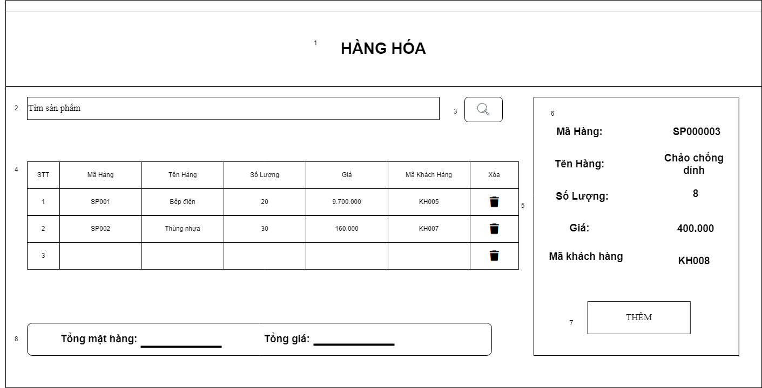

|  |  |  |
| --- | --- | --- |
| **STT** | **LOẠI** | **MÔ TẢ** |
| 1 | Text | Hiển thị cứng “HÀNG HÓA” |
| 2 | Input Text | Nhập tên hàng hóa cần tìm |
| 3 | Button | Khi nhấn vào nút, hệ thống sẽ tự động tìm kiếm tên hàng hóa đã nhập trong ô tìm kiếm. |
| 4 | Text | Hiển thị các thông tin về hàng còn lại trong cửa hàng và giá cả. |
| 5 | Button | Hiển thị hình như hình vẽ - Sự kiện: khi nhấp vào hình thùng rác của dòng nào thì sẽ xóa dự liệu của dòng đó |
| 6 | Text | Hiển thị các thuộc tính như ở bên trái và cho người dùng nhập thông tin tương ứng vào ở bên phải. |
| 7 | Button | Hiển thị như hình vẽ - Sự kiện: Khi nhấm “THÊM” sẽ tự động thêm những thông tin vào bảng (4) |
| 8 | Text | Hiển thị cứng “Tổng mặt hàng”, “Tổng giá” và tự cập nhật Tổng mặt hàng và Tổng giá vào chỗ trống bên phải. |

* **Màn hình KHÁCH HÀNG**

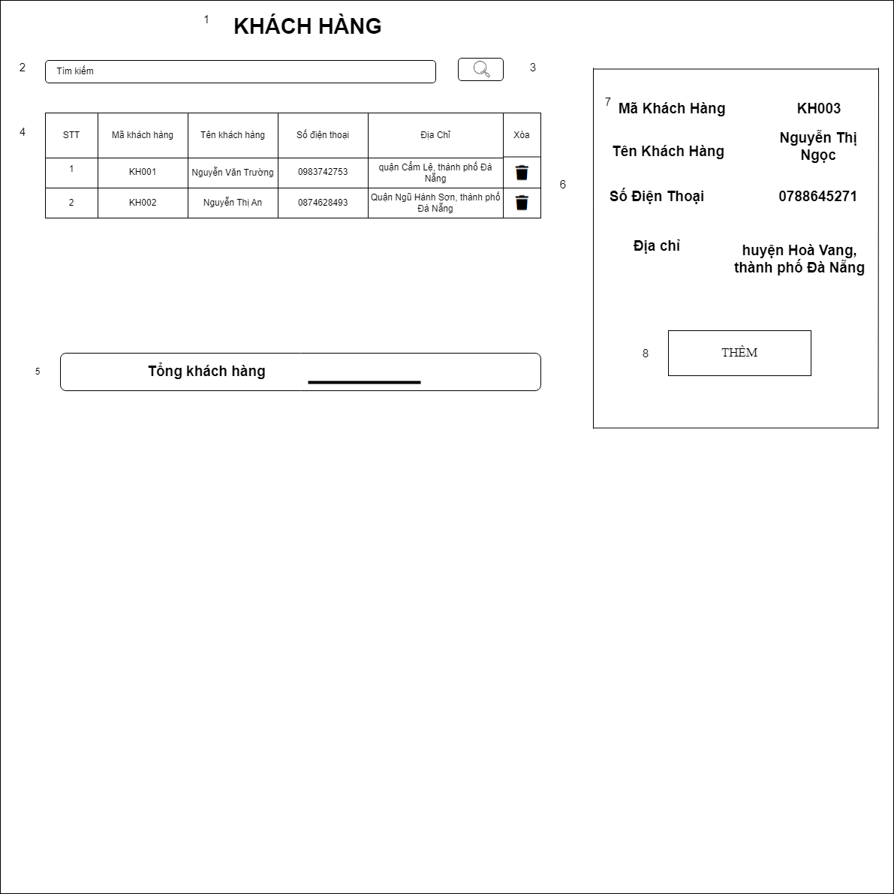

|  |  |  |
| --- | --- | --- |
| **STT** | **Loại** | **Mô tả** |
| 1 | Text | Hiển thị cứng “KHÁCH HÀNG” |
| 2 | Input Text | Hiển thị ô trống như hình vẽ  - Sự kiện: Nhập thông tin cần tìm |
| 3 | Button | Hiển thị như hình vẽ  - Sự kiện: Khi nhấn vào nút, hệ thống sẽ tự động tìm kiếm thông tin đã nhập trong ô tìm kiếm |
| 4 | Text | Hiển thị các thông tin về các khách hàng đã mua hàng tại cửa hàng |
| 5 | Text | Hiển thị cứng “Tổng khách hàng” và tự cập nhật Tổng khách hàng vào chỗ trống bên phải. |
| 6 | Button | Hiển thị như hình vẽ  - Sự kiện: Khi nhấn vào hình thùng rác ở dòng nào thì dữ liệu vừa nhập ở dòng đó sẽ bị xoá |
| 7 | Text | Hiển thị các thuộc tính như ở bên trái và cho người dùng nhập thông tin tương ứng vào ở bên phải. |
| 8 | Button | Hiển thị như hình vẽ - Sự kiện: Khi nhấm “THÊM” sẽ tự động thêm những thông tin vào bảng (4) |

* **Màn hình NHÀ CUNG CẤP**

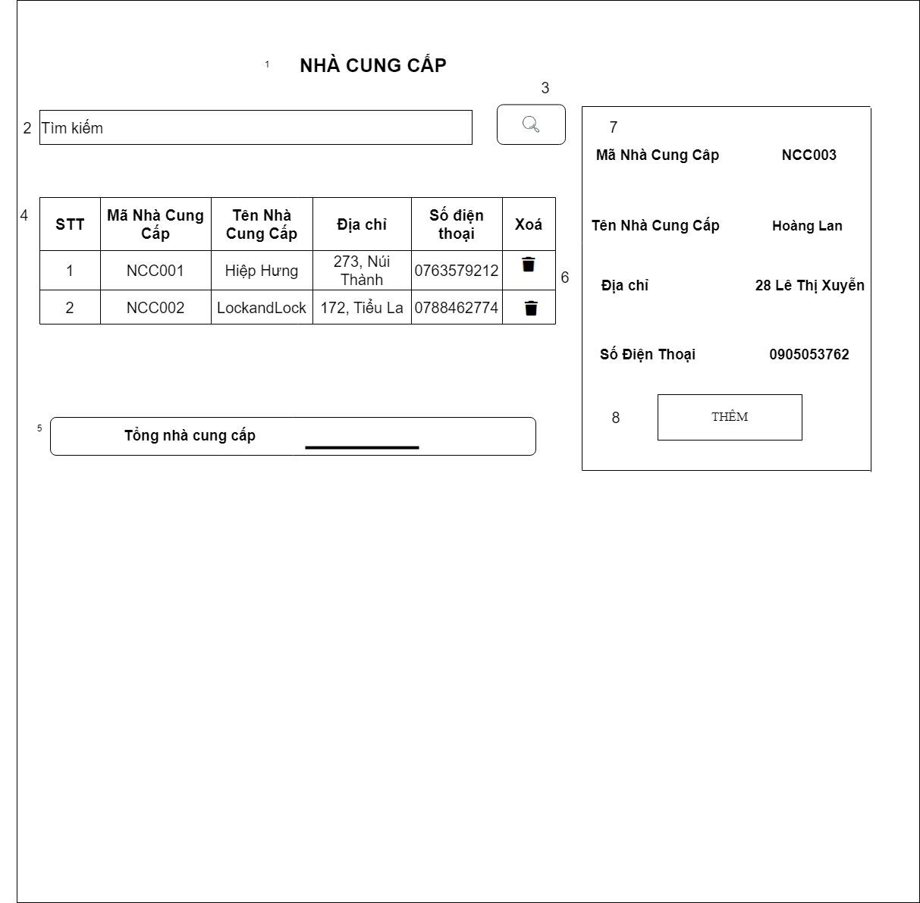

|  |  |  |
| --- | --- | --- |
| **STT** | **Loại** | **Mô tả** |
| 1 | Text | Hiển thị cứng “NHÀ CUNG CẤP” |
| 2 | Input Text | Hiển thị ô trống như hình vẽ  - Sự kiện: Nhập thông tin cần tìm |
| 3 | Button | Hiển thị như hình vẽ  - Sự kiện: Khi nhấn vào nút, hệ thống sẽ tự động tìm kiếm thông tin đã nhập trong ô tìm kiếm |
| 4 | Text | Hiển thị các thông tin về các nhà cung cấp đã nhập hàng tại cửa hàng |
| 5 | Text | Hiển thị cứng “Tổng nhà cung cấp” và tự cập nhật Tổng nhà cung cấp vào chỗ trống bên phải. |
| 6 | Button | Hiển thị như hình vẽ  - Sự kiện: Khi nhấn vào hình thùng rác ở dòng nào thì dữ liệu vừa nhập ở dòng đó sẽ bị xoá |
| 7 | Text | Hiển thị các thuộc tính như ở bên trái và cho người dùng nhập thông tin tương ứng vào ở bên phải. |
| 8 | Button | Hiển thị như hình vẽ - Sự kiện: Khi nhấm “THÊM” sẽ tự động thêm những thông tin vào bảng (4) |